LICEO CHAPERO
CURSO ARTES VISUALES
Hoja de trabajo del 05 de agosto al 12 de agosto 2020
Segundo Básico sección A y B

Tema: La Perspectiva Oblicua

Sistema de proyección por el que un objeto tridimensional se representa mediante un dibujo en perspectiva en el que las caras paralelas al plano del cuadro están dibujadas a escala real y todas las líneas perpendiculares al plano del cuadro tienen una inclinación cualquiera distinta de 90°

Recordamos que en clase vimos sobre la definición de Proyección oblicua y sobre cuantos puntos de fuga necesita una perspectiva oblicua.

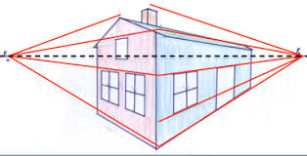
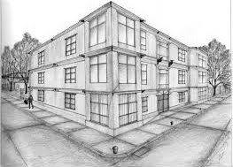

EJERCICIO

En hojas bond o en formatos – Realiza un dibujo en perspectiva oblicua utilizando los elementos básicos, hazlo de primero a lápiz todo, luego lo que quieras resaltar lo puedes hacer con un rapidógrafo negro o un marcador negro punto fino, (PERO NO BORRAR LAS LINEAS REALIZADAS A LAPIZ) píntalo y decóralo a tu creatividad.

Publica la tarea de Classroom capturando una imagen donde el estudiante debe aparecer junto a su trabajo, otra de su trabajo y otra de tus apuntes del cuaderno que dictamos en clase de perspectiva oblicua.

